Студент группы ИС-22 Енгибарян М.В.
Практическое занятие № 2

Тема: Знакомство и работа с IDE PyCharm Community. Построение программ линейной структуры в IDE PyCharm Community.

Цель: Выработка первичных навыков работы с IDE PyCharm Community, составление программ линейной структуры.

Постановка задачи.
Разработать программу, выводящую на экран количество отрезков B, размещенных на отрезке A.

Тип алгоритма: линейный.

Блок-схема алгоритма:
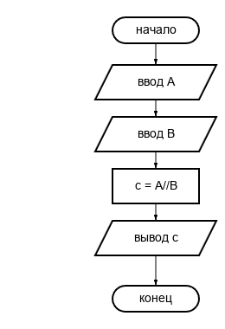

Текст программы:
# var 9
A= int(input('Введите длину отрезка А:'))
B = int(input('Введите длину отрезка B:'))
с = A//B
print(с)
Протокол работы программы:

Введите длину отрезка А:100
Введите длину отрезка B:20
5

Process finished with exit code 0

Вывод: в процессе выполнения практического занятия я выработала навыки составления программ линейной структуры в IDE PyCharm Community. Были использованы языковые структуры print, input.
Выполнены разработка кода, отладка, тестирование, оптимизация программного кода.
Готовые программные коды выложены на GitHub.

